Московский государственный университет имени Н. Э. Баумана

Отчет по лабораторной работе №1

«**Решение биквадратного уравнения**»

по предмету Базовые компоненты интернет-технологий

Выполнил:

студент группы ИУ5-34Б

Ванеев Артем

Москва, 2020 г.

Описание задания:

Разработать программу для решения биквадратного уравнения – <https://ru.wikipedia.org/wiki/%D0%A3%D1%80%D0%B0%D0%B2%D0%BD%D0%B5%D0%BD%D0%B8%D0%B5_%D1%87%D0%B5%D1%82%D0%B2%D1%91%D1%80%D1%82%D0%BE%D0%B9_%D1%81%D1%82%D0%B5%D0%BF%D0%B5%D0%BD%D0%B8#%D0%91%D0%B8%D0%BA%D0%B2%D0%B0%D0%B4%D1%80%D0%B0%D1%82%D0%BD%D0%BE%D0%B5_%D1%83%D1%80%D0%B0%D0%B2%D0%BD%D0%B5%D0%BD%D0%B8%D0%B5>

1. Программа должна быть разработана в виде консольного приложения на языке C#.
2. Программа осуществляет ввод с клавиатуры коэффициентов А, В, С, вычисляет дискриминант и корни уравнения (в зависимости от дискриминанта).
3. Если коэффициент А, В, С введен некорректно, то необходимо проигнорировать некорректное значение и ввести коэффициент повторно.
4. Первой строкой программа выводит ФИО разработчика и номер группы.
5. Корни уравнения выводятся зеленым цветом. Если корней нет, то сообщение выводится красным цветом.

Диаграмма Классов

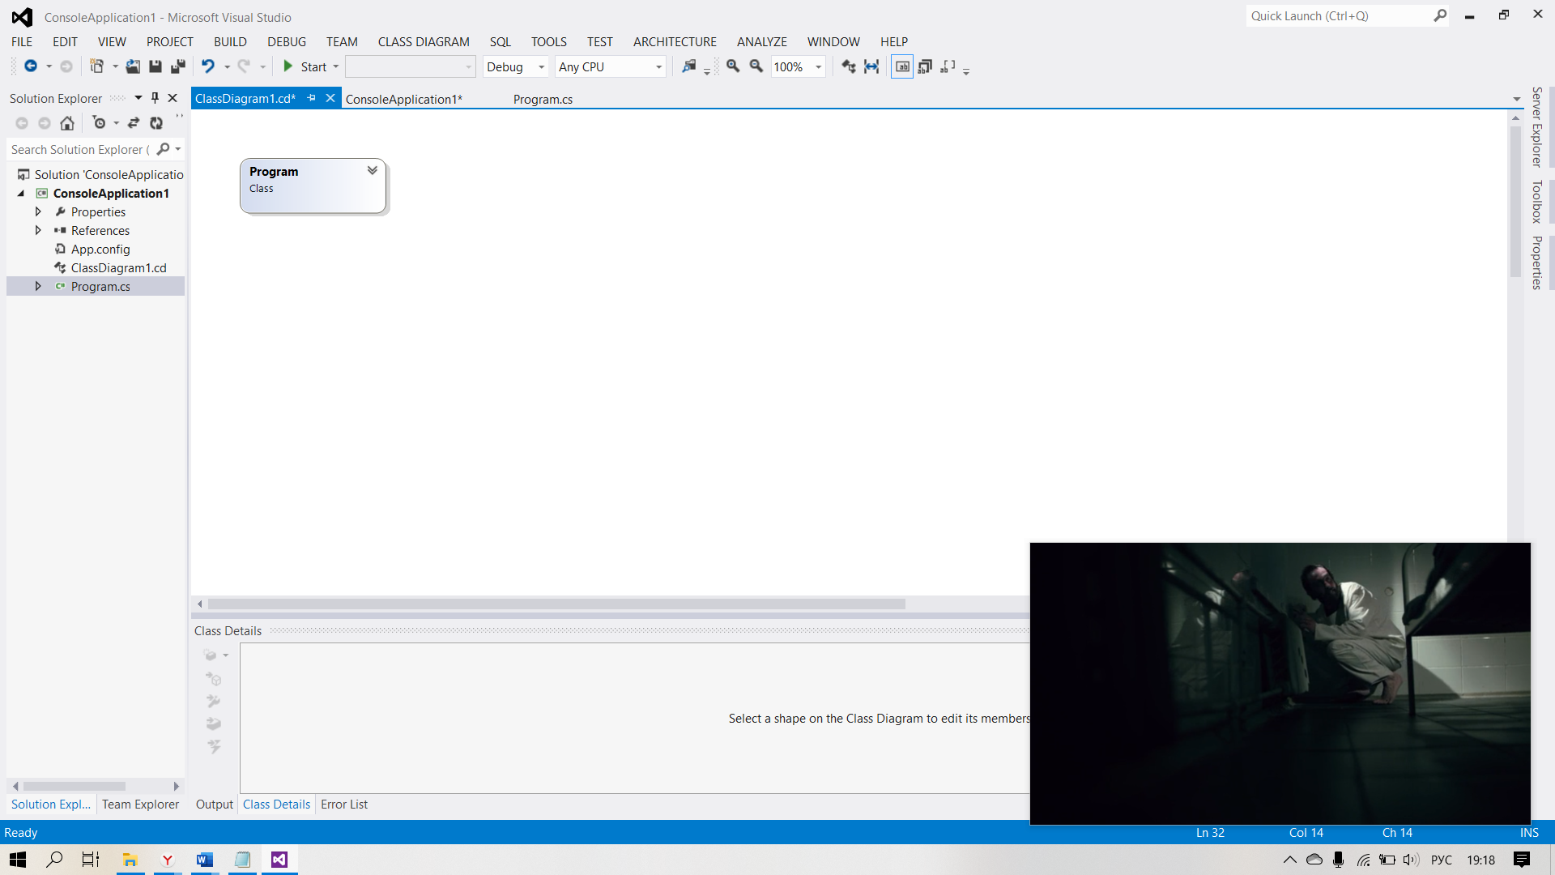

Текст программы

using System;

using System.Collections.Generic;

using System.Linq;

using System.Text;

using System.Threading.Tasks;

namespace ConsoleApplication3

{

class Program

{

static void Main(string[] args)

{

Console.WriteLine("Ванеев Артем ИУ5-34Б");

int a, b, c;

Console.WriteLine("Введите значение A, B, C (через Enter):");

while (true)

{

if (Int32.TryParse(Console.ReadLine(), out a) & Int32.TryParse(Console.ReadLine(), out b) & Int32.TryParse(Console.ReadLine(), out c))

if (a != 0)

break;

else

{

Console.WriteLine("Уравнение не является биквадратным!");

Console.WriteLine("Неверные данные! Повторите ввод:");

}

else

Console.WriteLine("Неверные данные! Повторите ввод:");

}

int D1 = b * b - 4 * a * c;

if (D1 < 0)

{

Console.ForegroundColor = ConsoleColor.Red;

Console.WriteLine("Нет корней");

Console.ResetColor();

Console.ReadKey();

Environment.Exit(0);

}

if (D1 == 0)

{

if ((-b / (2 * a)) < 0)//x^2

{

Console.ForegroundColor = ConsoleColor.DarkYellow;

Console.WriteLine("x^2= {0}", (-b / (2 * a)));

Console.ForegroundColor = ConsoleColor.Red;

Console.WriteLine("Нет корней");

Console.ResetColor();

}

if (b == 0)

{

Console.ForegroundColor = ConsoleColor.Green;

Console.WriteLine("x= 0");

Console.ResetColor();

}

if ((-b / (2 * a)) > 0)//x^2

{

double x1 = Math.Sqrt(-b / (2 * a));

double x2 = -Math.Sqrt(-b / (2 * a));

Console.ForegroundColor = ConsoleColor.Green;

Console.WriteLine("x= {0}", x1);

Console.WriteLine("x= {0}", x2);

Console.ResetColor();

}

Console.ReadKey();

Environment.Exit(0);

}

double buf1 = ((-b - Math.Sqrt(D1)) / (2 * a));

double buf2 = ((-b + Math.Sqrt(D1)) / (2 * a));

if (buf1 < 0)

{

Console.ForegroundColor = ConsoleColor.DarkYellow;

Console.WriteLine("x^2= {0}", buf1);

Console.ResetColor();

};

if (buf2 < 0)

{

Console.ForegroundColor = ConsoleColor.DarkYellow;

Console.WriteLine("x^2= {0}", buf2);

Console.ResetColor();

};

if ((buf1 < 0) && (buf2 < 0))

{

Console.ForegroundColor = ConsoleColor.Red;

Console.WriteLine("Нет корней");

Console.ResetColor();

}

else

{

if (buf1 > 0)

{

double x1 = Math.Sqrt(buf1);

double x2 = -Math.Sqrt(buf1);

Console.ForegroundColor = ConsoleColor.Green;

Console.WriteLine("x= {0}",x1);

Console.WriteLine("x= {0}", x2);

Console.ResetColor();

}

if (buf2 > 0)

{

double x1 = Math.Sqrt(buf2);

double x2 = -Math.Sqrt(buf2);

Console.ForegroundColor = ConsoleColor.Green;

Console.WriteLine("x= {0}", x1);

Console.WriteLine("x= {0}", x2);

Console.ResetColor();

}

if (buf1 == 0)

{

Console.ForegroundColor = ConsoleColor.Green;

Console.WriteLine("x= 0");

Console.ResetColor();

}

if (buf2 == 0)

{

Console.ForegroundColor = ConsoleColor.Green;

Console.WriteLine("x= 0");

Console.ResetColor();

}

}

Console.ReadKey();

Environment.Exit(0);

}

}

}

Экранные формы с примерами выполнения программы.

